Câu 1: [DS12.C1.4.BT.c] (THPT Lương Thế Vinh - HN - Lần 1- 2017 - 2018 - BTN) Đồ thị hàm số có bao nhiêu tiệm cận ngang?
A. . B. . C. . D. .
Lời giải
Chọn A
TXĐ: .
Ta có suy ra đường thẳng là tiệm cận ngang.
Ta có suy ra đường thẳng là tiệm cận ngang.
Vậy đồ thị hàm số có tiệm cận ngang.
Câu 39: [DS12.C1.4.BT.c] (THPT Lương Thế Vinh - HN - Lần 1- 2017 - 2018 - BTN) Cho hàm số . Gọi là giao điểm của hai tiệm cận của đồ thị hàm số. Khoảng cách từ đến tiếp tuyến của đồ thị hàm số đã cho đạt giá trị lớn nhất bằng
A. . B. . C. . D. .
Lời giải
Chọn A
Tọa độ giao điểm .
Gọi tọa độ tiếp điểm là . Khi đó phương trình tiếp tuyến với đồ thị hàm số tại điểm là:
.
Khi đó:
(Theo bất đẳng thức Cô si)
Dấu xảy ra khi và chỉ khi .
Vậy .
Câu 45: [DS12.C1.4.BT.c] (THPT Chuyên Thoại Ngọc Hầu - An Giang - Lần 1 - 2017 - 2018 - BTN) Cho hàm số liên tục trên và có bảng biến thiên như sau:.
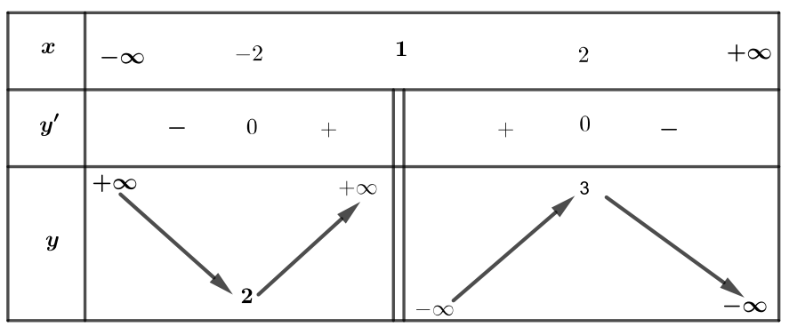
Đồ thị hàm số có bao nhiêu đường tiệm cận đứng?
A. . B. . C. . D. .
Lời giải
Chọn B
Dựa vào BBT, phương trình có nghiệm phân biệt thuộc các khoảng , , , nên đồ thị hàm số có đường tiệm cận đứng.
Câu 11: [DS12.C1.4.BT.c] Cho hàm số . Gọi là điểm bất kỳ trên (C), d là tổng khoảng cách từ đến hai đường tiệm cận của đồ thị (C). Giá trị nhỏ nhất của d là
A. . B. . C. . D. .
Lời giải
Chọn D
Tọa độ điểm có dạng với
Phương trình tiệm cận đứng, ngang lần lượt là .
Ta có
Câu 10. [DS12.C1.4.BT.c] (THPT Chuyên Bắc Ninh - Lần 2 - 2017 - 2018) Trong bốn hàm số , , , . Có mấy hàm số mà đồ thị của nó có đường tiệm cận.
A. . B. . C. . D.
Lời giải
Chọn A.
Ta có ba hàm số đồ thị có tiệm cận đứng , tiệm cận ngang .
đồ thị có tiệm cận ngang .
đồ thị có tiệm cận đứng .
Kiểm tra hàm số thứ tư có tập xác định là .
☑
.
Suy ra đồ thị hàm số có có đường tiệm cận ngang bên phải .

